Scenariusz lekcji

Moduł | Nomogram
Czas trwania: | 150 min
Poziom/Wiek: | 7-8
Krótki opis: | W tym module uczniowie zapoznają się z nową reprezentacją funkcji, zwaną nomogramem. Nomogram składa się z dwóch osi liczbowych  i strzałek. Propozycja lekcji, aktywności uczniów powiązane są także z ruchem ich ciała. W powiązaniu z kontekstem promieni świetlnych nomogram wprowadza różne zależności funkcyjne, które stanowią podstawę do wprowadzania pojęć. Dwie osie liczbowe reprezentują odpowiednio dziedzinę i zbiór wartości funkcji, a strzałki pokazują, w jaki sposób wartości wejściowe są odwzorowywane na wartości wyjściowe. Przedstawiono różne konteksty kształtowania pojęć odnoszące się do aspektu wejście-wyjście (kierunki strzałek) oraz aspektu kowariancji/korespondencji (poruszający się punkt we współrzędnych kartezjańskich).
Zasady projektowania: | Inquiry
 | Situatedness
 | Digital tools
 | Embodiment
Myślenie funkcyjne: | Wejscie – Wyjście
 | Kowariancja
 | Przyporządkowania
 | Obiekt
Cele lekcji | - Uczniowie są w stanie zinterpretować znaczenie danych wejściowych lub wyjściowych odpowiednio dla kontekstu problemu.  - Uczniowie są w stanie wskazać wynik, jeśli mają dane wejściowe, wysokość i odwrotnie, jeśli mają nomogram.  - Uczniowie potrafią opisać funkcję jako „maszynę” wejścia-wyjścia  - Uczniowie potrafią zidentyfikować funkcję jako relację łączącą jedno wejście z dokładnie jednym wyjściem.  - Uczniowie potrafią wyjaśnić, w jaki sposób zbiory wartości ze sobą powiązane  - Uczniowie potrafią opisać związek między zmienną niezależną a zależną.  - Uczniowie potrafią wykorzystać zarówno wykres funkcji, jak i nomogram do przedstawienia funkcji

Activities

Introduction
Nauczyciel wprowadza temat: Nomogram z funkcją i wykresem funkcji
Nauczyciel zaprasza kilkoro uczniów do rozwiązania zadań przed całą klasą. Inni uczniowie zgadują na podstawie swoich obserwacji i zapisują swoje odpowiedzi.
Opcja: W przypadku klasy z dostępnym tabletem możliwe jest umożliwienie uczniom współpracy w parach lub grupach. Nauczyciel zaprasza uczniów do opisania procesu eksploracji i podsumowuje wnioski po wykonaniu każdego rodzaju zadań. Proponowane zadania:
- Oparte na kontekście: Embodiment (dwo.nl)
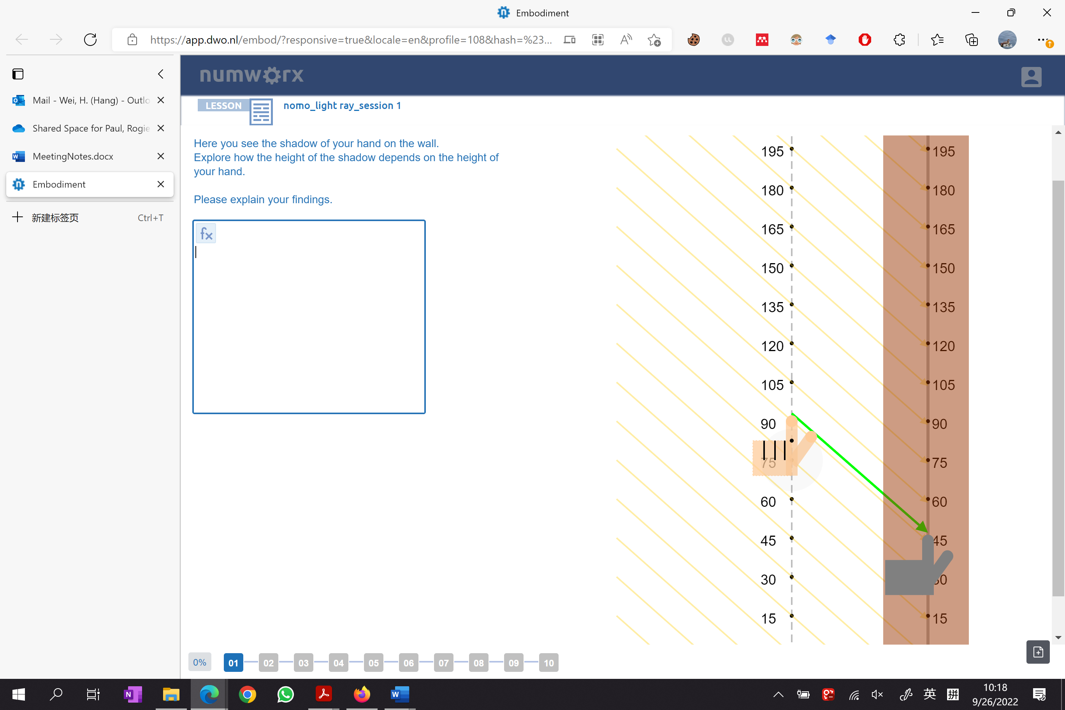
- Nomogram: Embodiment (dwo.nl)
Ćwiczenie 1. Kontekst promienia świetlnego i nomogram
Korzystając z kontekstów promieni świetlnych (równoległych i punktowego źródła światła), pozwól uczniom zbadać związek między położeniem rzeczywistych obiektów a ich cieniami, które można przedstawić za pomocą nomogramu i reguł funkcji (wzór). Podczas znajdowania wyjścia/wejścia z danym wejściem/wyjściem uczniowie zdają sobie sprawę, że wartości wejścia-wyjścia zawsze występują parami, jak cień i ręka. Omawiając, jak zmieniają się cienie, gdy zmienia się położenie komara, uczniowie zdają sobie sprawę, że zmiany w projekcji (cieniu) odpowiadają zmianom wysokości. Używając reguł funkcji (wzorów) i nomogramów do przedstawiania relacji między dwiema zmiennymi, kształtuje się rozumienie funkcji przez uczniów.
Sugerowane narzędzia/materiały:
- NWD Nomogram
- Karty pracy, notatki
Szacowany czas trwania: 50 minut

Aktywność 1
Podstawowy nomogram
Uczniowie proszeni są o jednoczesne przesunięcie dwóch punktów i staranie się, aby strzałka była zielona. Niech uczniowie opisują swój ruch i relacje między obiema rękami. Nie trzeba myśleć o matematyce i liczbach w tych zadaniach. Muszą tylko doświadczyć, jak poruszać palcami/rękami i zapoznać się z ruchami, aby doświadczyć ruchu w takim kontekście i lepiej zgłębić problem.
Sugerowane narzędzia/materiały:
- NWD Nomogram
- Karty pracy, notatki
Szacowany czas trwania: 20 minut

Aktywność 2
Podstawowy nomogram z wartościami.
Uczniowie proszeni są o znalezienie reguły, która może utrzymać zieloną strzałkę poprzez swobodne przesuwanie dwóch punktów na dwóch osiach liczbowych. Reguła może przedstawiać, w jaki sposób wartości z lewej osi liczbowej są odwzorowywane na liczby na prawej osi liczbowej, które są również dziedziną i zbiorem wartości funkcji. Nauczyciel prosi uczniów, aby” wyczuli” kowariancję między swoimi dwiema rękami (dwie zmienne) podczas przemieszczania dla poszczególnych punktów. Nauczyciel podsumowuje niektóre typowe wzorce ruchu dla funkcji. Uczniowie zapoznają się z tą „nową” reprezentacją funkcji, a następnie zapoznają się z poniższymi zadaniami.
Sugerowane narzędzia/materiały:
- NWD Nomogram
- Karty pracy, notatki
Szacowany czas trwania: 20 minut

Aktywność 3
Wykres funkcji i nomogram
W tym zadaniu podany jest wykres funkcji. Jest jeszcze jeden punkt we współrzędnych. Podczas tworzenia wykresu nomogramu nauczyciel może poprosić ucznia o znalezienie związku między punktem a dwoma końcami nomogramu. Po tym zadaniu nauczyciel może podkreślić związek między różnymi matematycznymi reprezentacjami funkcji (wykres i nomogram).
Sugerowane narzędzia/materiały:
- NWD Nomogram
- Karty pracy, notatki
Szacowany czas trwania: 30 minut

Aktywność 4
Nomogram i wykres funkcji
W tym zadaniu podany jest nomogram funkcji. Podczas tworzenia wykresu funkcji nomogram zmieni kolor na zielony, jeśli punkt znajduje się we właściwym miejscu. Nauczyciel może poprosić ucznia o zwrócenie uwagi na zestawy/pary liczb, które reprezentują wartości wejściowe i wyjściowe.
Sugerowane narzędzia/materiały:
- NWD Nomogram
- Karty pracy, notatki
Szacowany czas trwania: 30 minut

